ACTIVITAT 1: Representació de dades en forma de taules

1.- a) L'Albert ha preguntat als companys/es de la classe quants germans tenen, la resposta l'ha escrit una darrera l'altra:
3, 1, 0, 0, 4, 0, 0, 1, 1, 2, 1, 1, 2, 3, 0, 1, 1, 2, 2, 1, 1, 2, 3, 0, 3, 0, 1

Després, l'Albert ha representat aquest conjunt de dades en forma de taula. Completa la taula que ha començat a fer l'Albert:
Nombre de germans | Quantitat de companys
0 | 7
1
2
3 | 4
4 | 1

b) La Clara ha volgut preguntar a les seves amigues per la sessió de cine que prefereixen anar: sessió matinal (M), sessió de tarda (T), sessió nocturna(N) o indiferent (I). La resposta l'ha escrit una darrera l'altra:
T, M, T, I, I, N, I, T, N, I, I, N, T, T, T, N, I

Completa la taula que ha començat a fer la Clara:
Sessió | Nombre de vots
M
T
N
I

c) En Medí ha estudiat l'evolució de les vendes d'ordinadors en la botiga de la seva mare en els darrers 9 trimestres. Completa la taula amb els trimestres corresponents.
Període | 3rT-08 | 4tT-08
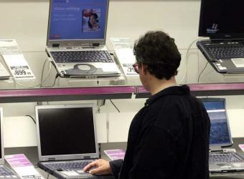  Ordinadors venuts | 32 | 54 | 12 | 30 | 60 | 15 | 34 | 62 | 18

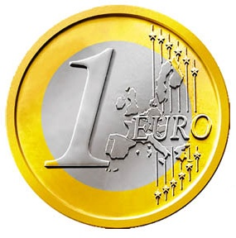
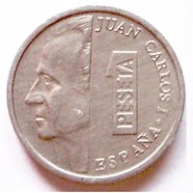
d) L'Òscar, que és col·leccionista de les monedes, recorda quan a Espanya hi havia la pesseta i es va incorporar l'euro. Hi havia moltes taules que convertien el valor d'una moneda en l'altra. Completa la taula següent:
Monedes d'Euro | Valor en pessetes
10 cèntims
20 cèntims
50 cèntims
1 euro | 166,386
2 euros
5 euros
10 euros

L'Albert, la Clara, el Medí i l'Òscar han representat en forma de taula diversos conjunts de dades amb característiques ven diferenciades que comentarem a continuació.

Tant l'Albert com la Clara han recollit dades d'un conjunt d'individus (companys i amigues). Aquestes dades són una característica o opinió dels individus (el nombre de germans i la sessió a la que volen anar). La diferència entre l'Albert i la Clara és que la característica que han observat és quantitativa en el cas de l'Albert i qualitativa en el cas de la Clara.

El Medí ha estudiat una característica (ordinadors venuts) d'un únic individu (la botiga de la seva mare) al llarg del temps. Això s'anomena sèrie temporal.

En els tres cassos anteriors es tracta d'una relació estadística perquè si haguessin preguntat a altres individus haguessin tingut altres resultats. En canvi en el cas de l'Òscar, la relació entre el valor de l'euro i la pesseta és una relació funcional. Perquè a cada quantitat d'euros li correspon un únic valor en pessetes. Aquesta relació la podem concretar amb una fórmula matemàtica:
Valor en pessetes = 166,386 · quantitat en euros

ACTIVITAT 2: Relació estadística i relació funcional.

1.- Llegeix el text següent i subratlla les paraules clau.

L'estadística és una ciència que s'encarrega de recollir, organitzar, representar, analitzar i interpretar dades. Aquestes dades s'obtenen d'individus (persones, éssers vius, objectes..). Al conjunt d'individus objecte d'estudi s'anomena població. No sempre es podrà obtenir informació sobre tots els individus (per exemple en les enquestes electorals no es pregunta a tothom). Aleshores es tria una mostra, una part dels individus. Aquella característica del individu objecte d'estudi s'anomena variable estadística. La variable estadística pot ser qualitativa (color dels cabells, marca preferida de roba, professió...) o quantitativa (nombre de fills, edat, alçada, diners estalviats...).

Sovint s'estudia la relació entre dues característiques dels individus, per exemple entre l'edat i el pes dels bebès o bé el pes que es posa en una molla i l'allargament d'una molla. En el primer cas hi ha una certa relació entre l'edat i el pes però no és determinista, coneixem l'edat no puc saber el pes exactament. Es tracta d'una relació estadística. En canvi, en el segon cas, coneixent el pes sí que sé quan s'allargarà la molla. Es tracta d'una relació funcional.

2.- En els exemples següents indica quina és la població, la mostra i la variable estadística.
a) Ha arribat un camió ple d'avellanes. La gent del laboratori pren tres grapats d'avellanes cap el laboratori per analitzar l'acidesa abans de donar-les per bones.
b) Són les 8 del vespre i el telenotícies dóna els resultats del sondeig que s'ha fet a peu d'urna a 2500 persones d'arreu de Catalunya que han anat a votar en les eleccions municipals.
c) De les darreres revisions bucals que s'han fet a tots els col·legis de Catalunya es desprèn que més del 71% dels nens i nenes tenen més d'una càries.

3.- Indica quines relacions són estadístiques i quines funcionals:
a) La relació entre el costat d'un quadrat i el seu perímetre.
b) La relació entre la riquesa d'un país i l'analfabetisme.
c) La relació entre el pes d'una bossa de pomes i el preu.
d) La relació entre l'estona que està encesa una bombeta i el cost.
e) La relació entre l'alçada dels pares i l'alçada dels fills.
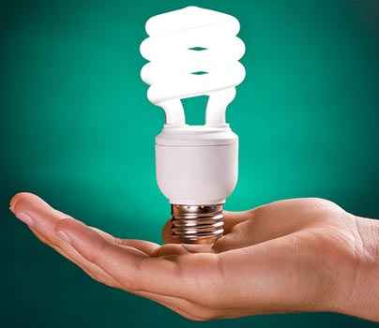

4.- De les variables següents indica quines són qualitatives i quines quantitatives:

a) Hores diàries que es veu la televisió
b) Partit polític al que es va votar a les darreres eleccions
c) Nota de la primera prova escrita de matemàtiques
d) Sou base
e) Tipus de joc preferit
f) Número de la porta de casa
g) Memòria de l'ordinador

ACTIVITAT 3: Gràfics de barres

El gràfic de barres és un dels gràfics més senzills i consisteix en dibuixar una barra per a cada dada, l'alçada de la qual indica el valor corresponent a la dada.
Hi ha moltes varietats d'aquest tipus de gràfic: les barres es poden posar verticals o horitzontals, en un mateix gràfic podem posar dues o més informacions per poder comparar (posant les barres unes al costat de l'altra o bé a sobre)...

1.- Amb les dades de la taula fes un gràfic de barres.
Llegeixes bans d'anar a dormir? | Nombre de persones
Sempre | 15
Sovint | 30
Algunes vegades | 70
Mai | 10
NS/NC | 5

2.- La Marta ha fet el gràfic següent amb les dades anteriors. Què ha fet malament?
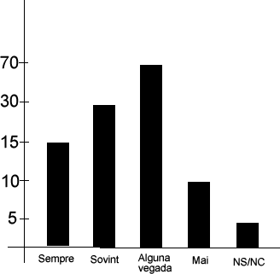
ACTIVITAT 4: Gràfics de punts, diagrames lineals i núvols de punts.

El gràfic de punts consisteix en la representació de la informació com a punts sobre uns eixos de coordenades. La primera coordenada del punt és la dada i la segona coordenada és el valor. Algunes vegades s'uneixen els punts per tal que ressalti més l'evolució (diagrames lineals). Quan el conjunt de punts dibuixat és gran i no té forma definida una s'anomena núvol de punts.

Observació del pes als 14 i 16 anys de 178 noies i noies.
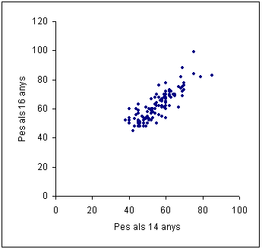
1.- Els bitllets d'euro són iguals per a tots els països que s'han incorporat a la unió monetària europea. La taula següent en dóna les característiques:

Valor en € | Ample en mm | Alt en mm | Color
5 | 120 | 62 | gris
10 | 127 | 67 | vermell
20 | 133 | 72 | blau
50 | 140 | 77 | taronja
100 | 147 | 82 | verd
200 | 153 | 82 | groc
500 | 160 | 82 | morat
a) Elabora un gràfic de punts on es vegi la relació entre el valor i l'ample del bitllet.
b) Compara el teu gràfic amb el que han fet els teus companys. Són iguals? Quines diferències hi ha?

c) Poseu-se d'acord per tal que a tots us surti exactament el mateix gràfic que relacioni el valor i l'ample del bitllet. En quines coses us heu hagut de posar d'acord?

2.- Dibuixa uns eixos en un paper quadriculat. Marca a l'eix horitzontal el temps en minuts (cada dos marques un minut) i a l'eix vertical les distàncies des de la sortida en metres (cada dos marques 50 metres). Llegeix atentament la narració següent corresponent a la carrera de quatre cavalls Rac, Rec, Ric i Roc des que surten fins que acaba la carrera del quilòmetre. Hauràs de fer les gràfiques de les curses dels quatre cavalls:

"Des que ha començat la carrera, s'ha vist que en Rac anava davant del Rec, aquest passava al Ric i aquest al Roc. Això ha durat fins al minut 1 en què, incomprensiblement i a 300 m de la sortida, en Roc ha fet mitja volta i ha tornat cap a la sortida on s'ha quedat parat mentre el seu genet plorava de ràbia. Ha esta aleshores quan durant un minut en Ric ha anat davant del Rac i el Rec, però de nou en el minut 2 en Rac s'ha posat al davant quan just faltaven 500 metres i així ha acabat la carrera guanyador amb 4 minuts. En Rec ha estat el segon amb 6 minuts i en Ric el tercer amb 10 minuts".

3.- Fes una taula i després una gràfica que aclareixi la relació entre el diàmetre X d'un cercle i la seva àrea Y. Amb quina fórmula s'expressa aquesta relació?
X | Y
1
2
3

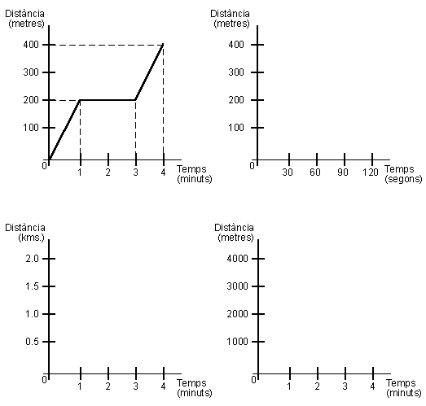
4.- Mira aquesta gràfica i interpreta la informació que dóna. Amb les mateixes dades, fes unes gràfiques noves d'acord amb les escales noves que s'han marcat.

ACTIVITAT 5: Gràfic de sectors

El gràfic de sectors consisteix en la representació de dades sobre un cercle. El cercle es divideix en sectors circulars, tant com dades es vulguin representar. La grandària del sector circular depèn proporcionalment del valor que es vulgui representar. D'aquest tipus de gràfic existeixen varietats:

1.- Dibuixa un gràfic de sectors, a mà alçada, amb les dades següents:

Alumne | % de vots obtinguts
Joana Castells | 50
Markus Kiprovik | 25
Pere Sales | 15
Maria Puigcorb | 10

a) Quina part del cercle li correspondrà a la Joana?
b) I al Markus?

ACTIVITAT 6: Gràfics amb el full de càlcul.

Els diferents programes que incorporen un full de càlcul:
Microsoft Office, OpenOffice, Google Docs, GeoGebra...
permeten molt fàcilment la realització de gràfics i que aquests s'actualitzin automàtica-ment en canviar les dades inicials.

Aquesta activitat la farem amb el full de càlcul de l'OpenOffice però es pot fer de manera molt semblant amb els altres programes.
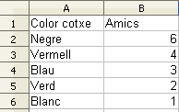
1.- En Lluís ha preguntat als seus amics quin és el color del cotxe dels seus pares. El resultat el teniu reflectit a la taula següent:

Obre el full de càlcul de l'OpenOffice. Introdueix les dades tal i com apareixen a la imatge anterior.
Selecciona el rang A1:B6 i clica sobre la icona Diagrama . Apareixerà un gràfic de barres i una finestra emergent amb la qual podrem concretar el gràfic que volem fer.

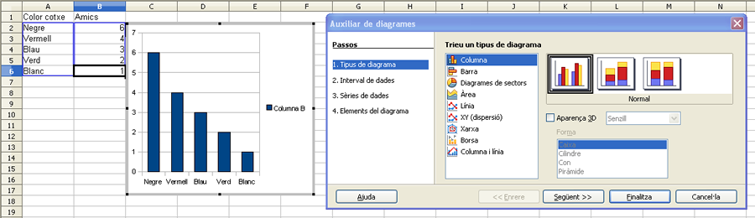
Cliqueu Següent fins el pas 4. Escriviu els títols i desactiva Mostra la llegenda tal i com es veu a la imatge següent:
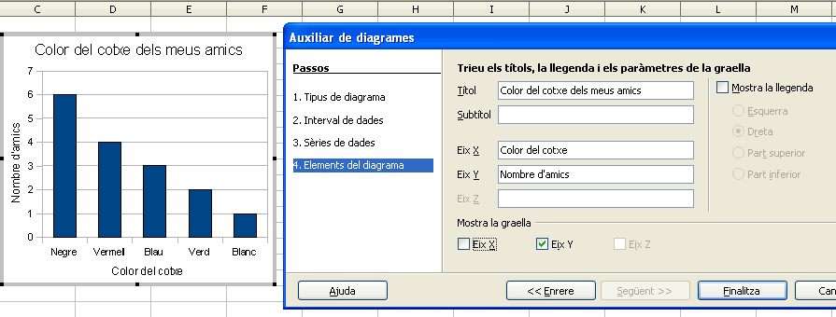
Clica Finalitzar. El gràfic ja està fet.
Tingues en compte que:
- Si canvies una dada, per exemple, els 6 pe 16, el gràfic canvia automàticament. Prova-ho!
- Si cliques sobre el gràfic (un clic) pots copiar-lo per després enganxar-lo en un document de text, en una presentació... Prova-ho!
- Si fas doble clic sobre el gràfic el podràs editar i canviar les característiques del gràfic. Intenta canviar el gràfic de barres a gràfic de sectors.
2.- Per què en el color negre ha sortir un 38%?
3.- Per representar aquestes dades, quin tipus de gràfic et sembla més adient? El diagrama de barres? El diagrama de sectors? El diagrama lineal?

4.- Fes un gràfic per representar les dades següents amb el full de càlcul. Quin tipus de gràfic has triat?

Hora del dia | 8 | 11 | 14 | 17 | 20 | 23
Temperatura (ºC) | 37,5 | 38 | 38,5 | 41 | 40,5 | 38,5

ACTIVITAT 7: Caves, rebaixes i butxaques
1.- El més car és el més bo? En aquesta activitat veureu com es podria donar una resposta a aquest problema de possible dependència entre preu i qualitat.
Per fer un estudi del mercat del cava una associació de consumidors ha procedit de la manera següent:s'han comprat 12 botelles de cava, s'han embolicat i numerat de l'1 al 12 i s'ha apuntat en un sobre secret quin cava correspondrà a cada número i el seu preu. A continuació, s'han donat a tastar a un expert, que ha valorat cada cava de 0 a 10. Fet això s'han tabulat totes les dades.
s dades.

Cava | Preu (€) | Puntuació
1 | 20 | 9
2 | 11 | 3
3 | 6 | 0
4 | 5 | 10
5 | 13 | 4
6 | 16 | 5
7 | 30 | 9
8 | 24 | 6
9 | 40 | 8
10 | 20 | 8
11 | 26 | 9
12 | 8 | 3
a) Introdueix les dades de la taula en un full de càlcul. Crea un gràfic anomenat XY (dispersió), posa a l'eix horitzontal el preu i al vertical la puntuació.
b) Què hi observes?

c) Afegeix una nova columna a la dreta amb la relació (divisió) entre el preu i la puntuació. Què hi observes?

2.- En un full publicitari d'una cadena de supermercats, hi ha la relació següent entre els preus antics i els preus d'oferta actuals:
Producte | Preu antic (€) | Preu actual (€)
Oli d'oliva | 2,9 | 2,8
Detergent | 9 | 8
Aigua | 0,35 | 0,33
Arròs | 1,15 | 1,09
Llet | 0,8 | 0,7
Amb el full de càlcul fes un gràfic de punts, on els preus antics estiguin d'un color i els preus actuals d'un altre.
a) En quin producte hi ha més diferència de preu?
b) Afegeix una nova columna on aparegui la diferència de preu.

c) Afegeix una nova columna on aparegui el % rebaixat.
d) Continues pensant igual? En quin producte hi ha més diferència?

ACTIVITAT 8: L'esport i les pulsacions.

En aquest activitat aprendràs què és el ritme cardíac i una manera de calcular-lo. Tanmateix, t’adonaràs de la influència que té la realització d’una activitat física sobre el nombre de pulsacions i construiràs el gràfic de la teva freqüència cardíaca durant la realització d’un esport.
El cor és un dels òrgans que regulen el funcionament de tot el cos. La seva feina és moure la sang durant tot el dia i per a tot l’organisme. D’aquesta manera, l’oxigen i els nutrients poden arribar a totes les parts del cos.
A vegades ens cal fer esforços (per exemple: córrer per agafar l’autobús, practicar un esport, pujar les escales, transportar la compra, etc.) i, aleshores, el consum d’oxigen i de reserves energètiques és molt més gran que de costum. Per aquest motiu, cal que el cor s’adapti i enviï la sang més ràpidament a tot el cos. T’has fixat que després de jugar un partit de futbol el cor et bategava més ràpidament? Ara bé, què passa quan estàs mirant la televisió o llegeixes un llibre? Oi que llavors el cor et batega més lentament?
A continuació t’expliquem un mètode molt senzill per calcular el número de pulsacions per minut d’una persona. Després, podràs realitzar una sèrie d’activitats per practicar-ho i t’adonaràs d’algunes curiositats interessants.
El ritme del cor es pot mesurar palpant directament sobre el centre del tòrax, o bé apreciant els moviments dels vasos sanguinis (el pols). Per fer-ho només caldrà posar dos dits sobre el canell o el coll. En els següents paràgrafs et detallem quins passos has de seguir:
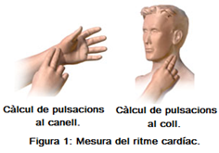
I.- Col·loca el dit índex i el mitjà sobre els músculs que baixen pel coll (o bé, sobre el canell, encara que així et serà una mica més complicat), tal com s’observa a la següent il·lustració (figura 1):
II.- Compta els batecs durant 15 segons.
III.- Multiplica per 4 el resultat que has obtingut. D’aquesta manera, tindràs el nombre de pulsacions del teu cor cada minut, és a dir, la teva freqüència cardíaca per minut.
En primer lloc, seguint les instruccions del professor/a i sense córrer, aneu al pati del vostre institut. Convé que agafeu un full de paper o bé una llibreta, un bolígraf per prendre notes i és recomanable disposar d’una calculadora. A més, és útil tenir un rellotge o bé un cronòmetre. Si tu no en tens, és possible que algun dels teus companys sí que en porti i us podeu ajudar per comptar els segons. De totes maneres, el professor/a disposarà d’un cronòmetre, així que per aquest tema no t’has de preocupar.
1.- Segueix el mètode que s’ha explicat anteriorment i mesura’t tres vegades les teves pulsacions en arribar al pati. Recorda que has de multiplicar el resultat que obtens cada cop per 4, ja que mesures les pulsacions de 15 segons i vols les d’un minut.
Calcula la mitjana aritmètica de les pulsacions que has obtingut i apunta’t bé aquest resultat. Aquest valor serà el teu nombre de pulsacions en repòs, és a dir, a l’inici de l’experiència (t = 0).
Recordatori: la mitjana aritmètica d’un conjunt de valors és igual a la suma de tots els seus valors dividida entre el nombre de sumands. En el teu cas, tens tres sumands i, per això, per calcular-la has de sumar les tres mesures i dividir el resultat entre 3.
2.- Corre pel pati a velocitat moderada durant 5 minuts. En acabar, mesura’t tres vegades les pulsacions i calcula la mitjana aritmètica. Aquest valor serà el teu nombre de pulsacions després de realitzar un exercici moderat, en (t = 1).

3.- Descansa durant 2 minuts. És important que procuris no moure’t gaire i no parlis amb els companys. Passat aquest temps, torna’t a mesurar les pulsacions tres vegades i calcula la mitjana aritmètica. Anota aquest valor, que serà el teu nombre de pulsacions en (t = 2).

4.- Ara, corre pel pati durant 3 minuts a velocitat ràpida. En acabar, mesura’t tres vegades les pulsacions i calcula la mitjana aritmètica. Aquest valor serà el teu nombre de pulsacions després de realitzar un exercici intens, en (t = 3).

5.- De nou, descansa durant 2 minuts. Recorda que és important que procuris no moure’t gaire i no parlis amb els companys. Passat aquest temps, torna’t a mesurar les pulsacions tres vegades i calcula la mitjana aritmètica. Anota aquest valor, que serà el teu nombre de pulsacions en (t = 4).

6.- Finalment, deixa passar 3 minuts i torna’t a mesurar les pulsacions. Com abans, procura estar en repòs. Passat aquest temps, mesura’t les pulsacions tres vegades i calcula la mitjana aritmètica. Anota aquest valor, que serà el teu nombre de pulsacions en (t = 5) , és a dir, en finalitzar l’exercici.

7.- A partir de les mesures que has pres al pati i que tens anotades en els apartats anteriors, completa la següent taula de valors:

Unitat de temps (t) | 0 | 1 | 2 | 3 | 4 | 5
Pulsacions per minut (p.p.m.)

8.- Sobre uns eixos de coordenades, representa les pulsacions per minut (p.p.m.) en funció de la unitat de temps. És a dir, a l’eix d’abscisses (eix X) situa la unitat de temps i a l’eix d’ordenades (eix Y) les p.p.m. i uneix els punts amb rectes.
9.- Així, ja tens construït un gràfic que et mostra com varien les teves pulsacions en cada unitat de temps. Ara, respon les següents preguntes:

a) Quin és el valor més gran de pulsacions? Per què creus que es produeix en aquest instant de temps?
b) Quin és el valor més petit de pulsacions? Per què creus que es produeix en aquest instant de temps?

c) Observa el gràfic i digues quantes pulsacions per minut tenies en t=1,5 i en t=2,5.

d) Calcula la mitjana aritmètica de les pulsacions durant tot l’exercici, és a dir, suma les p.p.m. de cada instant de temps i divideix el resultat entre 5. Aquest valor l’anomenarem mitjana de pulsacions. Quin valor has obtingut?

e) Representa sobre la gràfica una recta horitzontal a l'altura del valor de la mitjana de pulsacions.
f) Comenta en quins moments el nombre de pulsacions ha estat superior a la mitjana de tot l’exercici i en quins moments ha estat inferior.
10.- Per grups de 4 persones, poseu en comú la vostra experiència i elaboreu un text de 8 línies explicant què observeu. Si veieu diferències entre els membres del grup i/o semblances és important que les comenteu.

11.- Finalment, feu una posada en comú de l’activitat amb tots els companys i companyes del grup classe i discutiu si pensàveu que la simple realització d’una activitat física pogués estar tan relacionada amb les matemàtiques.
12.- Activitat voluntària: Busca informació sobre el ritme cardíac dels esportistes i, en especial, dels ciclistes. Compara si és major o menor al teu i elabora un text d’unes 10 línies exposant aquestes idees.

